Le sKan, un appareil portatif à bas coût permettant de d’identifier rapidement un mélanome, remporte le prix du James Dyson Award 2017

Zurich: en Suisse, 6% des cancers de la peau sont des mélanomes cutanés. S'il est diagnostiqué et traité de façon précoce, le mélanome est généralement guérissable mais cette maladie cause la mort de dizaines de milliers de personnes chaque année. A l’échelle nationale, le mélanome provoques 2'700 nouveaux cas par an.

Les méthodes de diagnostic précoce de mélanome dépendent fortement des inspections visuelles, qui ne sont pas précises. Les méthodes plus avancées prennent du temps et sont relativement coûteuses, ce qui augmente le coût des services de santé déjà importants.

Quatre étudiants de la McMaster University au Canada se sont engagés pour résoudre le problème du diagnostic du mélanome. Leur solution, le sKan, est un système de diagnostic moins coûteux que les méthodes actuellement proposées. Facile à utiliser, cet appareil pourrait sauver des vies grâce à la détection précoce tout en permettant aux services de santé d'économiser un temps précieux et de l'argent.

L'équipe à l’origine de sKan a été choisi par James Dyson lui-même parmi des centaines de projets venant du monde entier. Ce choix leur confère le titre de Lauréat International du James Dyson Award 2017et les 4 membres recevront la somme de env. CHF 40‘000 euros afin de développer leur idée.

Comment le sKan fonctionne-t-il ?
Les cellules cancéreuses ont un métabolisme plus élevé que les cellules normales. C'est pourquoi elles libèrent plus de chaleur. Cela signifie qu’après avoir appliqué un choc thermique (par exemple à l'aide d'un sac de glace), le tissu cancéreux récupérera de la chaleur plus rapidement que le tissu non-cancéreux, ce qui indique une grande probabilité de mélanome. Le sKan utlise ainsi la détection de chaleur afin d’aider les médecins à identifier rapidement un cancer de la peau.

Le sKan comprend un dispositif de thermistances, des capteurs de température extrêmement précis et bon marché. Ce dispositif est placé sur la zone concernée et analyse le retour de celle-ci à la température ambiante après avoir été refroidi. L'affichage de la thermistance est numérisée, après quoi la moyenne temporelle synchrone, la détection de variation de température et la validation spatiale sont effectuées sur le signal. Les résultats sont affichés sous la forme d'une carte de chaleur et d'un diagramme temporel de différence de température, ainsi que d'un énoncé des résultats - montrant la présence, ou l'absence de mélanome.

Bien qu'il existe des techniques d'imagerie thermique non invasives pour le diagnostic du mélanome, elles sont coûteuses car elles utilisent des caméras thermiques à haute résolution, qui coûtent plus de env. CHF 26‘500. Le coût anticipé du sKan est quant à lui estimé à moins de env. CHF 1‘000.

« En utilisant des composants largement disponibles et peu coûteux, le sKan rend la détection du cancer de la peau dû au mélanome plus accessible à tous. C'est un appareil très intelligent qui a le potentiel de sauver des vies dans le monde entier. C'est pourquoi je l'ai sélectionné comme le vainqueur international de cette année, » déclare James Dyson

Finalistes internationaux:
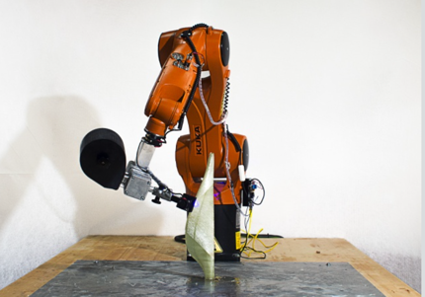
Atropos, Gabriele Natale, Design & Engineering, Politecnico di Milano, Italie
Problème : Les outils actuels d'impression 3D à haute performance gaspillent de grandes quantités de matériaux.
Solution : Atropos est un bras robotique à 6 axes, capable d'imprimer des objets 3D à partir d'un fichier CAO. Atropos utilise des matériaux composites à fibres continues pour produire des objets à haute performance. Les fibres sont saturées, tandis qu'une machine à commande numérique est capable de les déposer de manière précise et répétable.
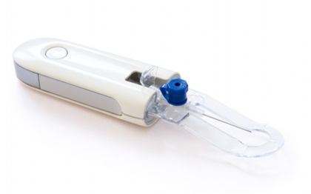
Twistlight, Tina Zimmer, Product Design, Gestaltung Köln, Allemagne
Problème : Bien que la ponction veineuse soit la procédure médicale la plus courante au monde, 33 % des tentatives de ponction veineuse échouent au premier essai. Le risque d'infection et de complication augmente à chaque nouvelle tentative. Chaque tentative avortée prolonge la thérapie et augmente le coût, ainsi que les niveaux de douleur et de stress du personnel médical et des patients.
Solution : Twistlight utilise des lumières LED de manière pertinente pour le diagnostic afin de le guider clairement dans le tissu. Il permet aux veines d'apparaître de manière très contrastée au sein de leur tissu dermique environnant. Le dispositif peut être utilisé d'une seule main, par conséquent, l'autre main peut être utilisée pour défaire la sangle veineuse, tendre la peau et fixer le cathéter en place lors de l'extraction du stylet en acier. Le dispositif incorpore une alimentation de cathéter intégrée et un guidage de cathéter. L'appareil est alimenté par batterie et peut donc être utilisé dans les hôpitaux, les bureaux et sur le terrain, avec les services d'urgence.

Le James Dyson Award est présent dans 23 pays. Ce concours est ouvert aux étudiants et aux jeunes diplômés depuis moins de quatre ans issus d’écoles de design et d’ingénierie. Ce concours est proposé par la Fondation James Dyson, qui a été créée en 2002 et dont l’objectif est d’encourager les jeunes à penser de manière différente, de faire des erreurs, d’inventer et de prendre conscience de leur potentiel d’inventeur.
Ce prix encourage les idées qui défient les conventions. Car les meilleures inventions sont souvent les plus simples et résolvent souvent des problèmes facilitant ainsi le quotidien.
Un gagnant national est sélectionné pour chaque pays dans lequel le prix est attribué, avant de passer à la phase finale où le gagnant international est choisi par James Dyson.
Le prix est décerné par la James Dyson Foundation, un organisme caritatif fondé en 2002, qui s'est donné pour mission d'inspirer et de soutenir la prochaine génération d'ingénieurs.

Les prix :
- Le lauréat international remporte la somme de env. CHF 40‘000
- Les finalistes internationaux remportent env. CHF 6’300
- Les lauréats nationaux (un par pays) remportent env. CHF 2’600 chacun

https://www.ncbi.nlm.nih.gov/pmc/articles/PMC3670775/#R5

